Introdução
O presente relatório tem como objetivo apresentar o processo completo de construção e análise dos dados energéticos, desde a coleta, tratamento e armazenamento, até a criação de indicadores e dashboards analíticos no Power BI.
O projeto foi desenvolvido com foco em fornecer insights estratégicos para as áreas de Operações e Comercial, permitindo uma visão integrada do comportamento de consumo energético, perdas técnicas e não técnicas, e eficiência operacional na resolução de ocorrências técnicas.

Etapas do Projeto

Tratamento e Padronização de Dados (Python)
Nesta etapa, foram utilizadas bibliotecas como pandas, pathlib, datetime e re para:
- Ler arquivos CSV contendo medições, ocorrências e dados de clientes;
- Padronizar formatos de data (para dd/mm/yyyy);
- Remover duplicatas e valores inconsistentes;
- Gerar identificadores únicos para cidades e estados (id_cidade, id_estado, id_cidade_estado);
- Salvar os arquivos tratados em formato CSV UTF-8, prontos para carga no banco PostgreSQL.
Principais funções criadas em Python:
- converter_csv_para_xlsx() → Leitura e limpeza dos dados brutos;
- registrar_log() → Registro de logs automáticos de execução;
- Funções auxiliares de padronização (normalizar_texto, gerar_ids_localidades);
- Criação de dicionário de mapeamento entre cidades e estados.
Essas funções garantiram a consistência dos dados e prepararam os arquivos para integração com o PostgreSQL.

Criação e Carga das Tabelas no PostgreSQL
Após o tratamento, os dados foram armazenados no PostgreSQL, utilizando scripts SQL para criação de tabelas dimensionais e fato, de acordo com o modelo estrela (Star Schema).
A etapa de criação e preparação dos dados no postgreSql, é através do PgAdmin4, que primeiramente se realizou a criação do database, o qual o nome dele é: database_light:
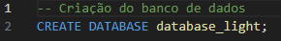
Posteriormente, foram criados o Schema e as Tabelas necessárias.
Principais tabelas criadas:
- dim_clientes – informações cadastrais dos clientes;
- dim_localidade – dados geográficos de cidade e estado;
- ft_medicoes_energia – registros de consumo energético;
- ft_ocorrencias_tecnicas – incidentes e tempo de reparo;
- ft_perdas_energia – dados de perdas técnicas e não técnicas;
Exemplo abaixo mostra a criação do Schema do projeto dentro do PgAdmin4 cujo nome é projeto_light,
Em seguida a criação deste realiza-se as criações das tabelas.
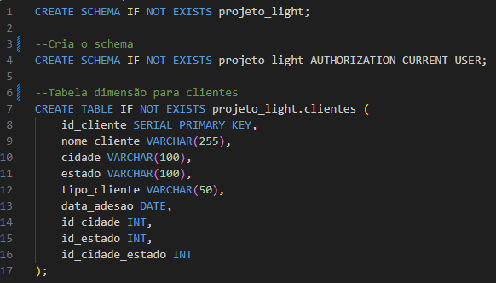
No script do sql, a tabela calendário foi comentada. Foi optado por utilizar a maneira dinâmica que o powerbi oferece para criar uma tabela calendário.
Após a criação das tabelas, fica-se apto a receber os dados das tabelas tratadas no python:
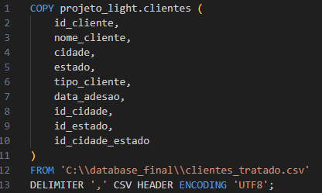

Conexão e Modelagem no Power BI
O arquivo do Power BI, chamado projeto_light.pbix, foi conectado diretamente ao banco PostgreSQL, utilizando a conexão que o próprio Power Bi oferece.
Etapas realizadas:
- Configuração da conexão PostgreSQL (host, porta, banco e credenciais);
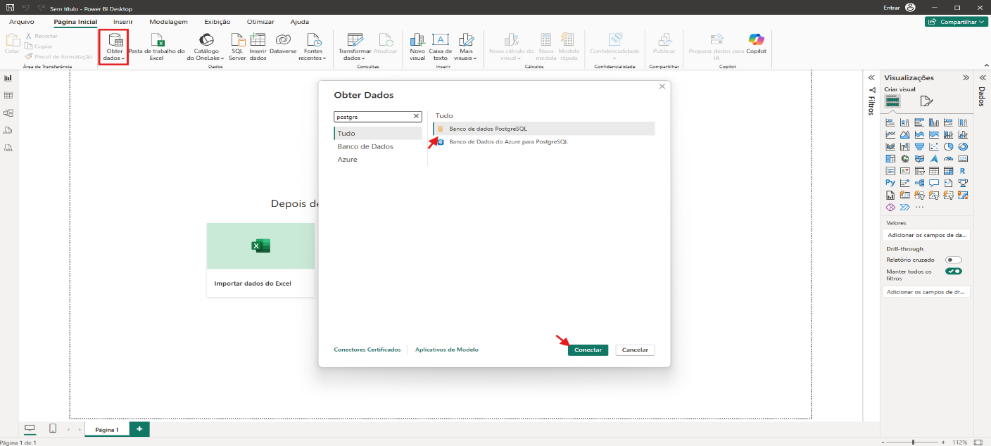
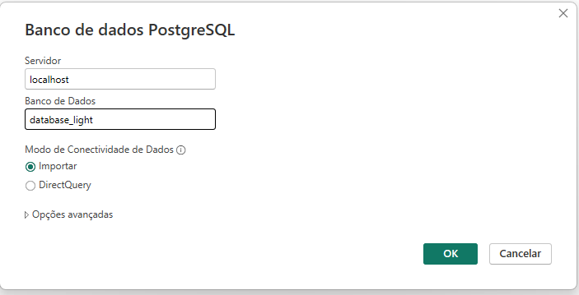
- Importação das tabelas dimensões e fatos;
- Criação dos relacionamentos entre tabelas;
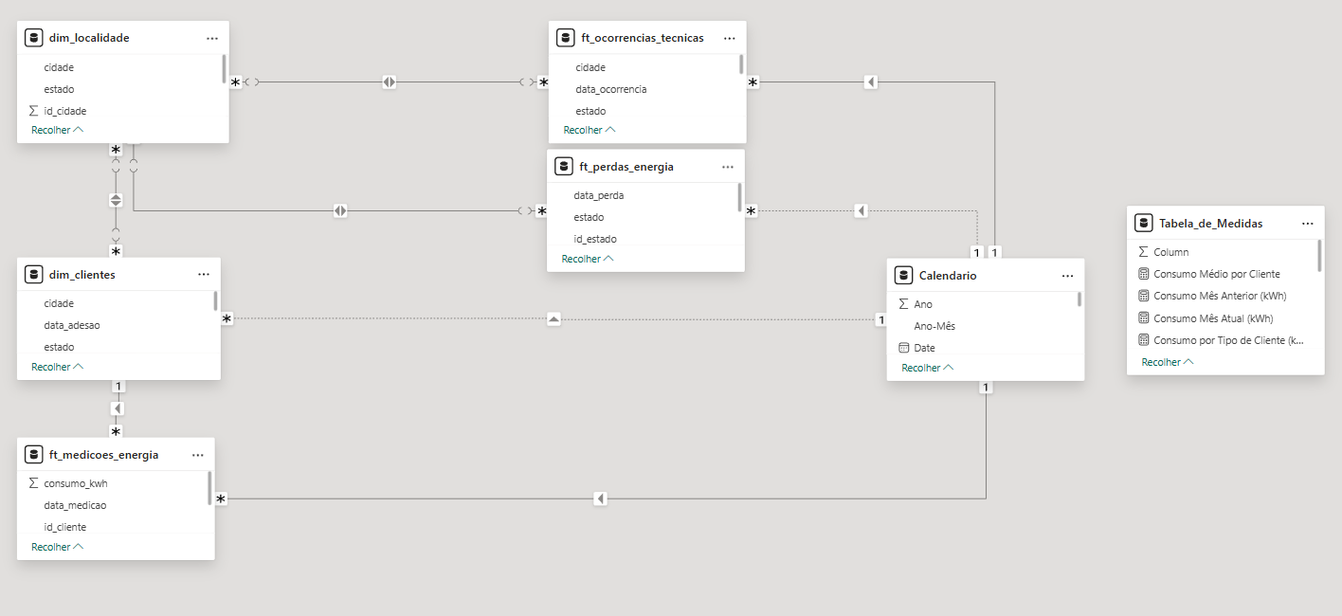
- Implementação da tabela Calendário para análises temporais;
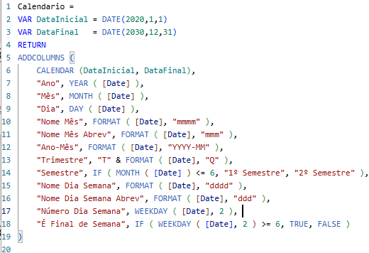
- Criação de medidas DAX para cálculo de indicadores.

Análises e Indicadores Principais
Filtros:
- Número do Cliente;
- Nome do Cliente;
- Número do Estado;
- Nome do Estado;
- Data.
Indicadores criados do lado comercial:
- Cards: Consumo Total em kWh;
- Mapa de filtro por Estado;
- Consumo total por data;
- Consumo total por tipo de cliente;
- Ranking de Clientes.
Indicadores criados do lado operacional:
- Cards: Quantidade de Ocorrências, Média de Horas de Reparo, Percentual de Perdas e Média de Ocorrências por Cidade;
- Consumo x Perdas;
- Quantidade de Ocorrências por Estado;
- Tempo Médio de Reparo em Horas;
- Percentual de Perdas Mensal;
- Perda Técnica x Não Técnica por Data.
Principais conclusões:
- Regiões com alto consumo apresentaram também maiores quantidades ocorrências;
- O consumo em kWh é alto no verão;
- O tempo médio de reparo é alto no verão;
- Clientes comerciais concentram a maior parte do consumo energético;
- Região de SP é a que mais consumiu, porém BA foi que teve maior quantidade de ocorrências;
- Correlação positiva entre consumo e aumento das perdas técnicas.

Layout final segmentado

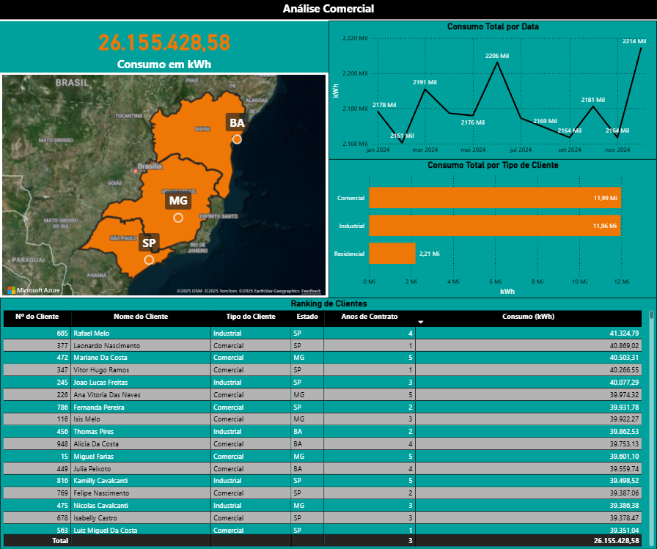
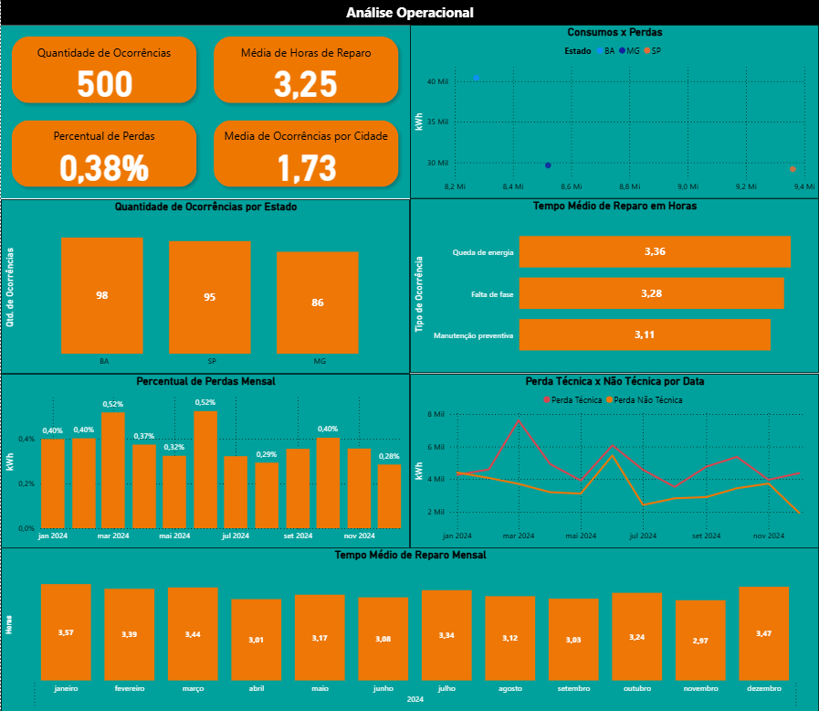

Hipóteses e Recomendações
Hipóteses:
- Perdas não técnicas podem estar associadas a ligações irregulares;
- Regiões de alto consumo exigem reforço de rede e inspeções mais frequentes.

Recomendações:
- Reforçar inspeções em áreas críticas;
- Criar programas de eficiência energética;
- Desenvolver ações comerciais voltadas à fidelização de clientes antigos.

Conclusão
A integração entre Python, PostgreSQL e Power BI permitiu construir um pipeline completo de dados desde o processo da inserção dos dados até a visualização dos mesmos, garantindo assim, qualidade, confiabilidade e insights estratégicos para apoio à decisão nas áreas de Operações e Comercial.

